
О внесении изменений в постановление акимата Западно-Казахстанской области от 21 июля 2015 года № 180 "Об утверждении регламентов государственных услуг в области животноводства Западно-Казахстанской области"
Утративший силу
Постановление акимата Западно-Казахстанской области от 26 января 2016 года № 16. Зарегистрировано Департаментом юстиции Западно-Казахстанской области 25 февраля 2016 года № 4271. Утратило силу постановлением акимата Западно-Казахстанской области от 20 мая 2020 года № 109
Сноска. Утратило силу постановлением акимата Западно-Казахстанской области от 20.05.2020 № 109 (вводится в действие со дня первого официального опубликования).
Примечание РЦПИ.
В тексте документа сохранена пунктуация и орфография оригинала.
Руководствуясь Законом Республики Казахстан от 23 января 2001 года "О местном государственном управлении и самоуправлении в Республике Казахстан", от 15 апреля 2013 года "О государственных услугах" и в соответствии с приказом исполняющего обязанности Министра сельского хозяйства Республики Казахстан от 6 ноября 2015 года №3-2/980 "О внесении изменений и дополнения в некоторые приказы Министра сельского хозяйства Республики Казахстан" (зарегистрирован в Министерстве юстиции Республики Казахстан 11 декабря 2015 года №12393) акимат Западно-Казахстанской области ПОСТАНОВЛЯЕТ:
1. Внести в постановление акимата Западно-Казахстанской области от 21 июля 2015 года №180 "Об утверждении регламентов государственных услуг в области животноводства Западно-Казахстанской области" (зарегистрированное в Реестре государственной регистрации нормативных правовых актов за №3997, опубликованное 2 сентября 2015 года в информационно-правовой системе "Әділет") следующие изменения:
в подпункте 2) пункта 1 на государственном языке вносятся изменения, текст на русском языке не меняется;
регламент государственной услуги "Субсидирование на развитие племенного животноводства, повышение продуктивности и качества продукции животноводства", утвержденный указанным постановлением, изложить в новой редакции, согласно приложению к настоящему постановлению.
2. Государственному учреждению "Управление сельского хозяйства Западно-Казахстанской области" (Унгарбеков М.К.) обеспечить государственную регистрацию данного постановления в органах юстиции, его официальное опубликование в информационно-правовой системе "Әділет" и в средствах массовой информации.
3. Контроль за исполнением настоящего постановления возложить на первого заместителя акима Западно-Казахстанской области Утегулова А.К.
4. Настоящее постановление вводится в действие по истечению десяти календарных дней после дня первого официального опубликования.
Аким области | Н. Ногаев
Утвержден
постановлением акимата
Западно-Казахстанской области
№16 от 26 января 2016 года
Регламент государственной услуги
"Субсидирование на развитие племенного животноводства,
повышение продуктивности и качества продукции животноводства"
1. Общие положения
1. Государственная услуга "Субсидирование на развитие племенного животноводства, повышение продуктивности и качества продукции животноводства" (далее – государственная услуга) оказывается местными исполнительными органами области, районов и городов областного значения (далее – услугодатель), Республиканское государственное предприятие на праве хозяйственного ведения "Центр обслуживания населения" Министерства по инвестициям и развитию Республики Казахстан (далее – ЦОН), а также через веб-портал "электронного правительства" www.egov.kz (далее – портал), на основании стандарта государственной услуги "Субсидирование на развитие племенного животноводства, повышение продуктивности и качества продукции животноводства", утвержденного приказом исполняющего обязанности Министра сельского хозяйства Республики Казахстан от 6 ноября 2015 года №3-2/980 "О внесении изменений и дополнения в некоторые приказы Министра сельского хозяйства Республики Казахстан" (зарегистрирован в Министерстве юстиции Республики Казахстан 11 декабря 2015 года №12393) (далее – стандарт).
2. Форма оказания государственной услуги: электронная (частично автоматизированная) или бумажная.
3. Результатом оказываемой государственной услуги является уведомление о результатах рассмотрения заявки на получение субсидий по форме согласно приложению 1 к стандарту государственной услуги.
При обращении в портал, услугополучателю направляется уведомление в "личный кабинет" в форме электронного документа, подписанного электронной цифровой подписью (далее – ЭЦП) уполномоченного лица услугодателя.
Форма предоставления результата оказания государственной услуги: электронная и (или) бумажная.
4. Государственная услуга оказывается бесплатно физическим и юридическим лицам (далее - услугополучатель).
2. Описание порядка действий структурных подразделений (работников)
услугодателя в процессе оказания государственной услуги
5. Основанием для начала процедуры (действия) по оказанию государственной услуги является:
заявка согласно приложению 2 стандарта;
прием документов согласно пункту 9 стандарта.
6. В случае представления услугополучателем неполного пакета документов согласно перечню, предусмотренному пунктом 9 стандарта государственной услуги, работник ЦОНа отказывает в приеме заявления и выдает расписку об отказе в приеме документов согласно приложению 3 к стандарту государственной услуги.
7. Содержание каждой процедуры (действия), входящей в состав процесса оказания государственной услуги:
1) ответственный исполнитель отдела услугодателя:
принимает от услугополучателя заявки с полным пакетом документов и регистрирует в журнале регистрации заявок;
результат – выдача талона о приеме заявок;
после получения заявок услугополучателя с полным пакетом документов проверяет на предмет соответствия критериям и требованиям;
после определения соответствия услугополучателя определенному уровню составляются сводные акты по району или городу Уральск, которые утверждаются акимами;
результат - сводные акты, утвержденные акимами районов и города Уральск;
представляют утвержденные сводные акты по району или городу Уральск в управление сельского хозяйства Западно-Казахстанской области (далее - управление).
2) ответственный исполнитель управления:
принимает от отдела сводные акты, регистрирует в журнале регистрации сводных актов и рассматривает их на предмет соответствия услугополучателя критериям и требованиям;
результат – регистрация в журнале регистрации сводных актов;
после определения соответствия направляет сводные акты по районам и городу Уральск на рассмотрение комиссии по вопросам субсидирования животноводства (далее – комиссия).
3) комиссия рассматривает сводные акты по районам и городу Уральск.
4) ответственный исполнитель управления составляет сводный акт по области и направляет на утверждение председателю комиссии.
5) председатель комиссии утверждает сводный акт по области.
6) управление представляет в территориальное подразделение казначейства реестр счетов к оплате.
3. Описание порядка взаимодействия структурных подразделений (работников)
услугодателя в процессе оказания государственной услуги
8. Перечень структурных подразделений (работников) услугодателя, которые участвуют в процессе оказания государственной услуги:
1) ответственный исполнитель отдела услугодателя;
2) ответственный исполнитель управления;
3) комиссия;
4) председатель комиссии;
5) территориальное подразделение казначейства.
9. Описание последовательности процедур (действий) между структурными подразделениями (работниками) с указанием длительности каждой процедуры (действий):
1) ответственный исполнитель отдела услугодателя:
принимает от услугополучателя заявки с полным пакетом документов и регистрирует в журнале регистрации заявок (30 минут);
результат – выдача талона о приеме заявки;
после получения заявок услугополучателя с полным пакетом документов проверяет на предмет соответствия критериям и требованиям (5 рабочих дней);
после определения соответствия услугополучателя определенному уровню составляются сводные акты по району или городу Уральск (2 рабочих дня);
представляет утвержденные сводные акт в управление (2 рабочих дня).
2) ответственный исполнитель управления:
принимает от отдела сводные акты по району и городу Уральск, регистрирует в журнале регистрации сводных актов и рассматривает сводные акты на предмет соответствия услугополучателя критериям и требованиям (3 рабочих дня);
после определения соответствия направляет сводные акты на рассмотрение комиссии (2 рабочих дня).
3) комиссия рассматривает сводные акты.
4) ответственный исполнитель управления составляет сводный акт по области и направляет на утверждение председателю комиссии (2 рабочих дня);
5) председатель комиссии утверждает сводный акт по области (3 рабочих дня);
6) управление представляет в территориальное подразделение казначейства реестр счетов к оплате (3 рабочих дня).
4. Описание порядка взаимодействия с центром обслуживания населения и (или)
иными услугодателями, а также порядка использования информационных систем
в процессе оказания государственной услуги
10. Описание порядка обращения в ЦОН с указанием длительности каждой процедуры (действия):
1) услугополучатель подает заявление и необходимые документы работнику ЦОНа согласно приложению 2 к стандарту, которое осуществляется в операционном зале посредством "безбарьерного" обслуживания путем электронной очереди (в течение 1 минуты);
2) процесс 1 – ввод сотрудника ЦОНа в Автоматизированное рабочее место Интегрированной информационной системы Центра обслуживания населения (далее – АРМ ИИС ЦОН) логина и пароля (процесс авторизации) для оказания услуги (в течение 1 минуты);
3) процесс 2 – выбор работником ЦОНа услуги, вывод на экран формы запроса для оказания услуги и ввод сотрудником ЦОНа данных услугополучателя или данных по доверенности представителя услугополучателя (при нотариально удостоверенной доверенности, при ином удостоверении доверенности – данные доверенности не заполняются) (в течение 1 минуты);
4) процесс 3 – направление запроса через шлюз электронного правительства (далее – ШЭП) в государственной базе данных физических лиц (далее - ГБД ФЛ) о данных услугополучателя, а также в Единой нотариальной информационной системе (далее - ЕНИС) – о данных доверенности представителя услугополучателя (в течение 1 минуты);
5) условие 1 – проверка наличия данных услугополучателя в ГБД ФЛ, данных доверенности в ЕНИС (в течение 1 минуты);
6) процесс 4 – формирование сообщения о невозможности получения данных в связи с отсутствием данных услугополучателя в ГБД ФЛ или данных доверенности в ЕНИС (в течение 2 минут);
7) процесс 5 - направление электронного документа (запроса услугополучателя) удостоверенного (подписанного) ЭЦП сотрудника ЦОНа через ШЭП в автоматизированное рабочее место регионального шлюза электронного правительства (далее - АРМ РШЭП) (в течение 2 минут).
Функциональные взаимодействия информационных систем, задействованных в оказании государственной услуги через ЦОН приведены диаграммой согласно приложению 1 к настоящему регламенту.
11. Описание процесса получения результата оказания государственной услуги через ЦОН с указанием длительности каждой процедуры (действия);
1) процесс 6 – регистрация электронного документа в АРМ РШЭП (в течение 2 минут);
2) условие 2 – проверка (обработка) услугодателем соответствия приложенных услугополучателем документов, указанных в стандарте, которые являются основанием для оказания услуги (в течение 2 минут);
3) процесс 7 - формирование сообщения об отказе в запрашиваемой услуге в связи с имеющимися нарушениями в документах услугополучателя (в течение 2 минут);
4) процесс 8 – получение услугополучателем через работника ЦОНа результата услуги сформированной АРМ РШЭП (в течение 1 минуты).
12. Описание порядка обращения и последовательности процедур (действий) услугодателя и услугополучателя при оказании государственной услуги через портал:
1) услугополучатель осуществляет регистрацию на портале с помощью индивидуального идентификационного номера (далее – ИИН), а также пароля (осуществляется для незарегистрированных услугополучателей на портале);
2) процесс 1 – процесс ввода услугополучателем ИИН и пароля (процесс авторизации) на портале для получения услуги;
3) условие 1 – проверка на портале подлинности данных о зарегистрированном услугополучателе через ИИН и пароль;
4) процесс 2 – формирование порталом сообщения об отказе в авторизации в связи с имеющимися нарушениями в данных услугополучателя;
5) процесс 3 – выбор услугополучателем услуги, указанной в настоящем регламенте, вывод на экран формы запроса для оказания услуги и заполнение услугополучателем формы (ввод данных) с учетом ее структуры и форматных требований, прикрепление к форме запроса необходимых копий документов в электронном виде указанные в пункте 9 стандарта, а также выбор услугополучателем регистрационного свидетельства ЭЦП для удостоверения (подписания) запроса;
6) условие 2 – проверка на портале срока действия регистрационного свидетельства ЭЦП и отсутствия в списке отозванных (аннулированных) регистрационных свидетельств, а также соответствия идентификационных данных (между ИИН, указанным в запросе, и ИИН, указанным в регистрационном свидетельстве ЭЦП);
7) процесс 4 – формирование сообщения об отказе в запрашиваемой услуге в связи с не подтверждением подлинности ЭЦП услугополучателя;
8) процесс 5 – направление электронного документа (запроса услугополучателя), удостоверенного (подписанного) ЭЦП услугополучателем через ШЭП в АРМ РШЭП для обработки запроса услугодателем;
9) условие 3 – проверка услугодателем соответствия приложенных услугополучателем документов, указанных в стандарте, которые являются основанием для оказания услуги;
10) процесс 6 - формирование сообщения об отказе в запрашиваемой услуге в связи с имеющимися нарушениями в документах услугополучателя;
11) процесс 7 – получение услугополучателем результата услуги (уведомление в форме электронного документа), сформированный порталом. Результат оказания государственной услуги направляется услугополучателю в "личный кабинет" в форме электронного документа, удостоверенного ЭЦП уполномоченного лица услугодателя.
Функциональные взаимодействия информационных систем, задействованных в оказании государственной услуги через портал приведены диаграммой согласно приложению 2 к настоящему регламенту.
13. Подробное описание последовательности процедур (действий), взаимодействий структурных подразделений (работников) услугодателя в процессе оказания государственной услуги отражается в справочнике бизнес-процессов оказания государственной услуги согласно приложению 3 к настоящему регламенту.
14. Порядок обжалования решений, действий (бездействия) услугодателя и (или) их должностных лиц, центров и (или) их работников по вопросам оказания государственных услуг осуществляется согласно разделу 3 стандарта.
15. Иные требования с учетом особенностей оказания государственной услуги, в том числе оказываемой в электронной форме и через ЦОН осуществляется согласно разделу 4 стандарта.
Приложение 1
к регламенту
государственной услуги
"Субсидирование на развитие племенного животноводства,
повышение продуктивности
и качества продукции
животноводства"
Диаграмма функциональных взаимодействий информационных систем,
задействованных в оказании государственной услуги через ЦОН

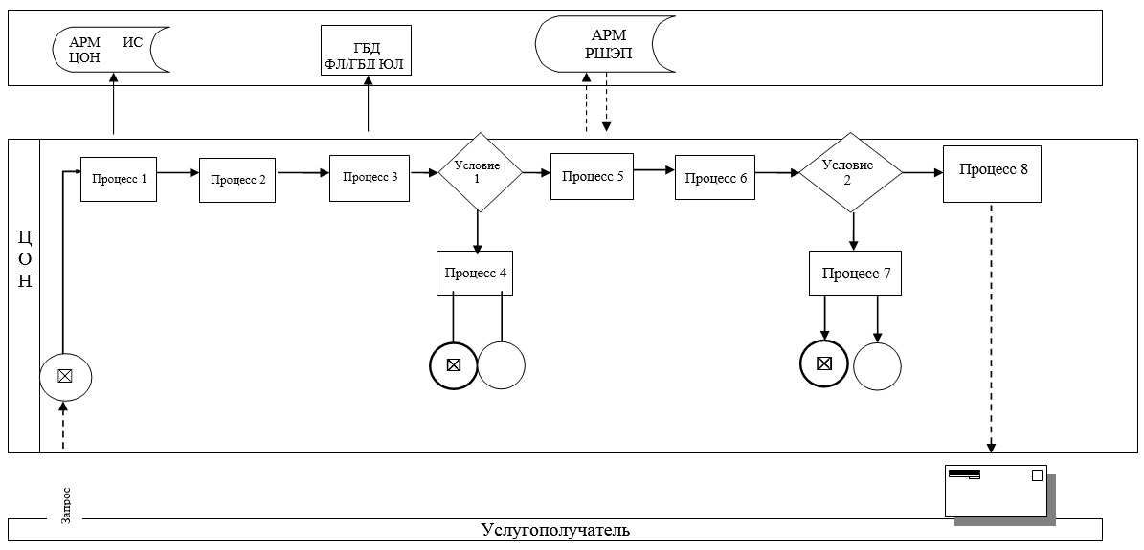

Приложение 2
к регламенту
государственной услуги
"Субсидирование на развитие
племенного животноводства,
повышение продуктивности
и качества продукции
животноводства"
Диаграмма функциональных взаимодействий информационных систем, задействованных в оказании государственной услуги через портал

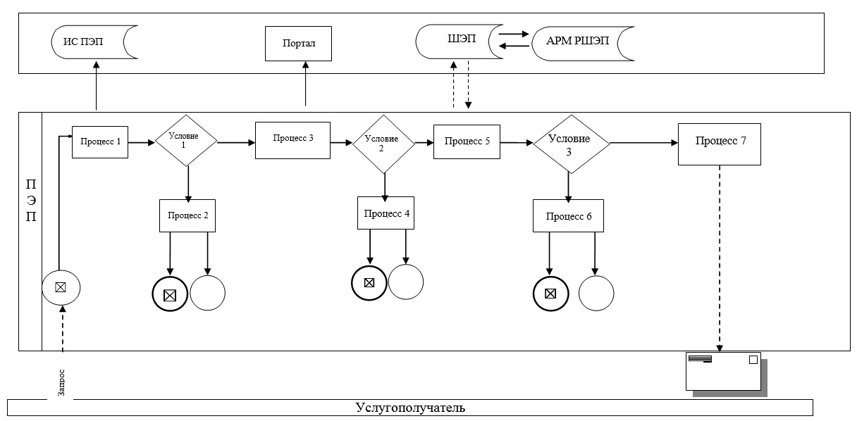

Приложение 3
к регламенту
государственной услуги
"Субсидирование на развитие
племенного животноводства,
повышение продуктивности
и качества продукции
животноводства"
Справочник бизнес-процессов оказания государственной услуги
"Субсидирование на развитие племенного животноводства,
повышение продуктивности и качества продукции животноводства"

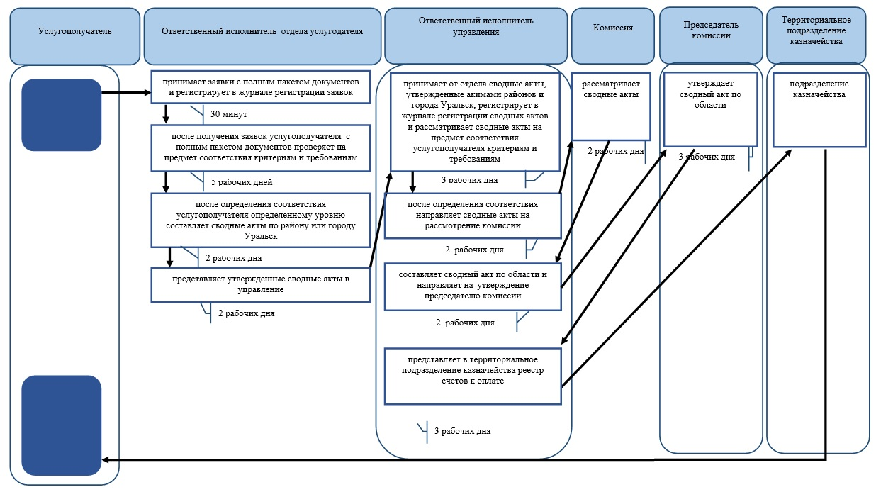

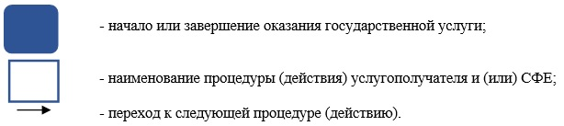

© 2012. РГП на ПХВ «Институт законодательства и правовой информации Республики Казахстан» Министерства юстиции Республики Казахстан

